國防部空軍司令部

新竹基地機場跑道測量作業

測量成果報告

詮華國土測繪有限公司
中華民國105年5月

目 錄
一、前言 1
二、工作範圍 1
三、工作項目 2
四、控制系統 2
五、已知點檢測 2
六、跑道端點放樣 3
七、禁限建範圍繪製 3
八、測量日期 3

一、前言
國防部空軍司令部為發佈新竹基地禁限建範圍，特辦理「新竹基地機場跑道測量」(以下簡稱本案)，測量主跑道、副跑道端點，並繪製禁限建範圍圖。
二、工作範圍
本案範圍為新竹基地主跑道、副跑道，依據提供之跑道範圍讀取跑道中心線兩端點及主跑道中心點坐標。
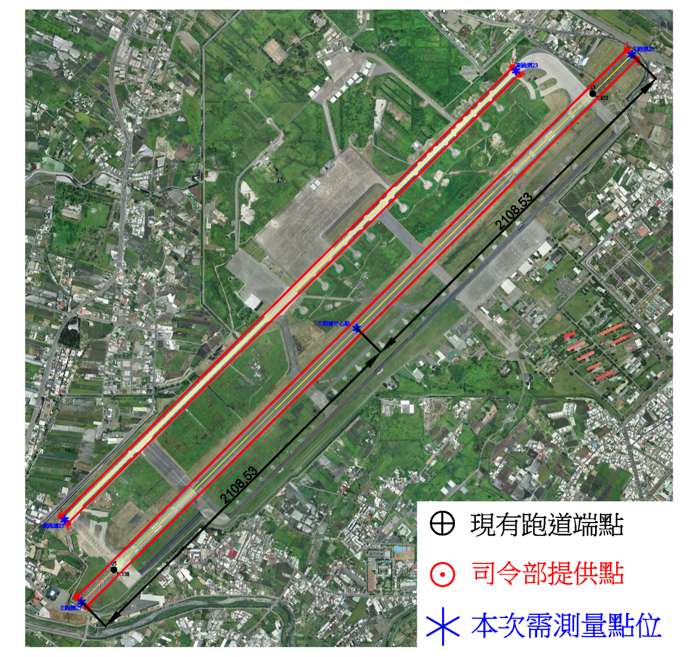
圖1、工作範圍示意圖

三、工作項目
1. 已知點檢測
2. 跑道端點及中心點放樣、測量
3. 繪製禁限建範圍圖
四、控制系統
1. 平面控制系統: 採內政部公告之TM二度分帶TWD97坐標系統。
2. 高程控制系統: 採用內政部公佈以基隆平均水面為零公尺起算基準之台灣一等水準系統TWVD2001。
五、已知點檢測
檢測既有控制點，以全測站經緯儀施測，實測距離與反算邊長較差需小於1/10000，方可作為平面坐標之依據。
本次共檢測新竹基地內原控制點「HSC01、HSC02」；原有導線點「HS10、HS16、HS17」；主跑道原跑道端點「499100、499103」計7點，檢測結果均符合精度要求，可作為本案引測之依據。平面控制點檢測成果詳見表1。
表1、已知平面控制點檢測表
點名 | 點名 | 觀測距離 | 投影改正  距離 [1] | 坐標反算  距離 [2] | 較差  [2]-[1] | 精度
HSC01 | 499100 | 129.384 | 129.371 | 129.362 | -0.009 | 1/14425
499100 | HSC02 | 407.804 | 407.764 | 407.766 | 0.003 | 1/144471
HS10 | HS11 | 381.208 | 381.170 | 381.169 | 0.000 | 1/897505
HSC03 | 499103 | 297.395 | 297.365 | 297.359 | -0.006 | 1/46538
HS17 | HS16 | 369.204 | 369.168 | 369.167 | -0.001 | 1/676989
六、跑道端點放樣
依據檢測合格之已知點坐標及跑道端點圖面位置進行放樣，主跑道中心點位於跑道兩端之中心。放樣後須測量各點坐標、高程。放樣成果如表2所示。
表2、坐標成果表
序號 | 點號 | 縱坐標(E) | 橫坐標(E) | 高程 | 說明
1 | 5-1 | 2744151.562 | 242418.585 | 3.977 | 主跑道05
2 | 23-1 | 2747127.058 | 245409.499 | 8.056 | 主跑道23
3 | 5C | 2745638.755 | 243913.872 | 7.039 | 主跑道中心點
4 | 5B | 2744598.491 | 242327.335 | 4.100 | 副跑道05
5 | 23B | 2747037.640 | 244779.388 | 6.403 | 副跑道23
七、禁限建範圍繪製
依據「海岸、山地及重要軍事設施管制區與禁建、限建範圍劃定、公告及管制作業規定」第肆條第三點第(二)項繪製禁限建範圍，成果如下圖2。

八、測量日期
中華民國105年4月27日。

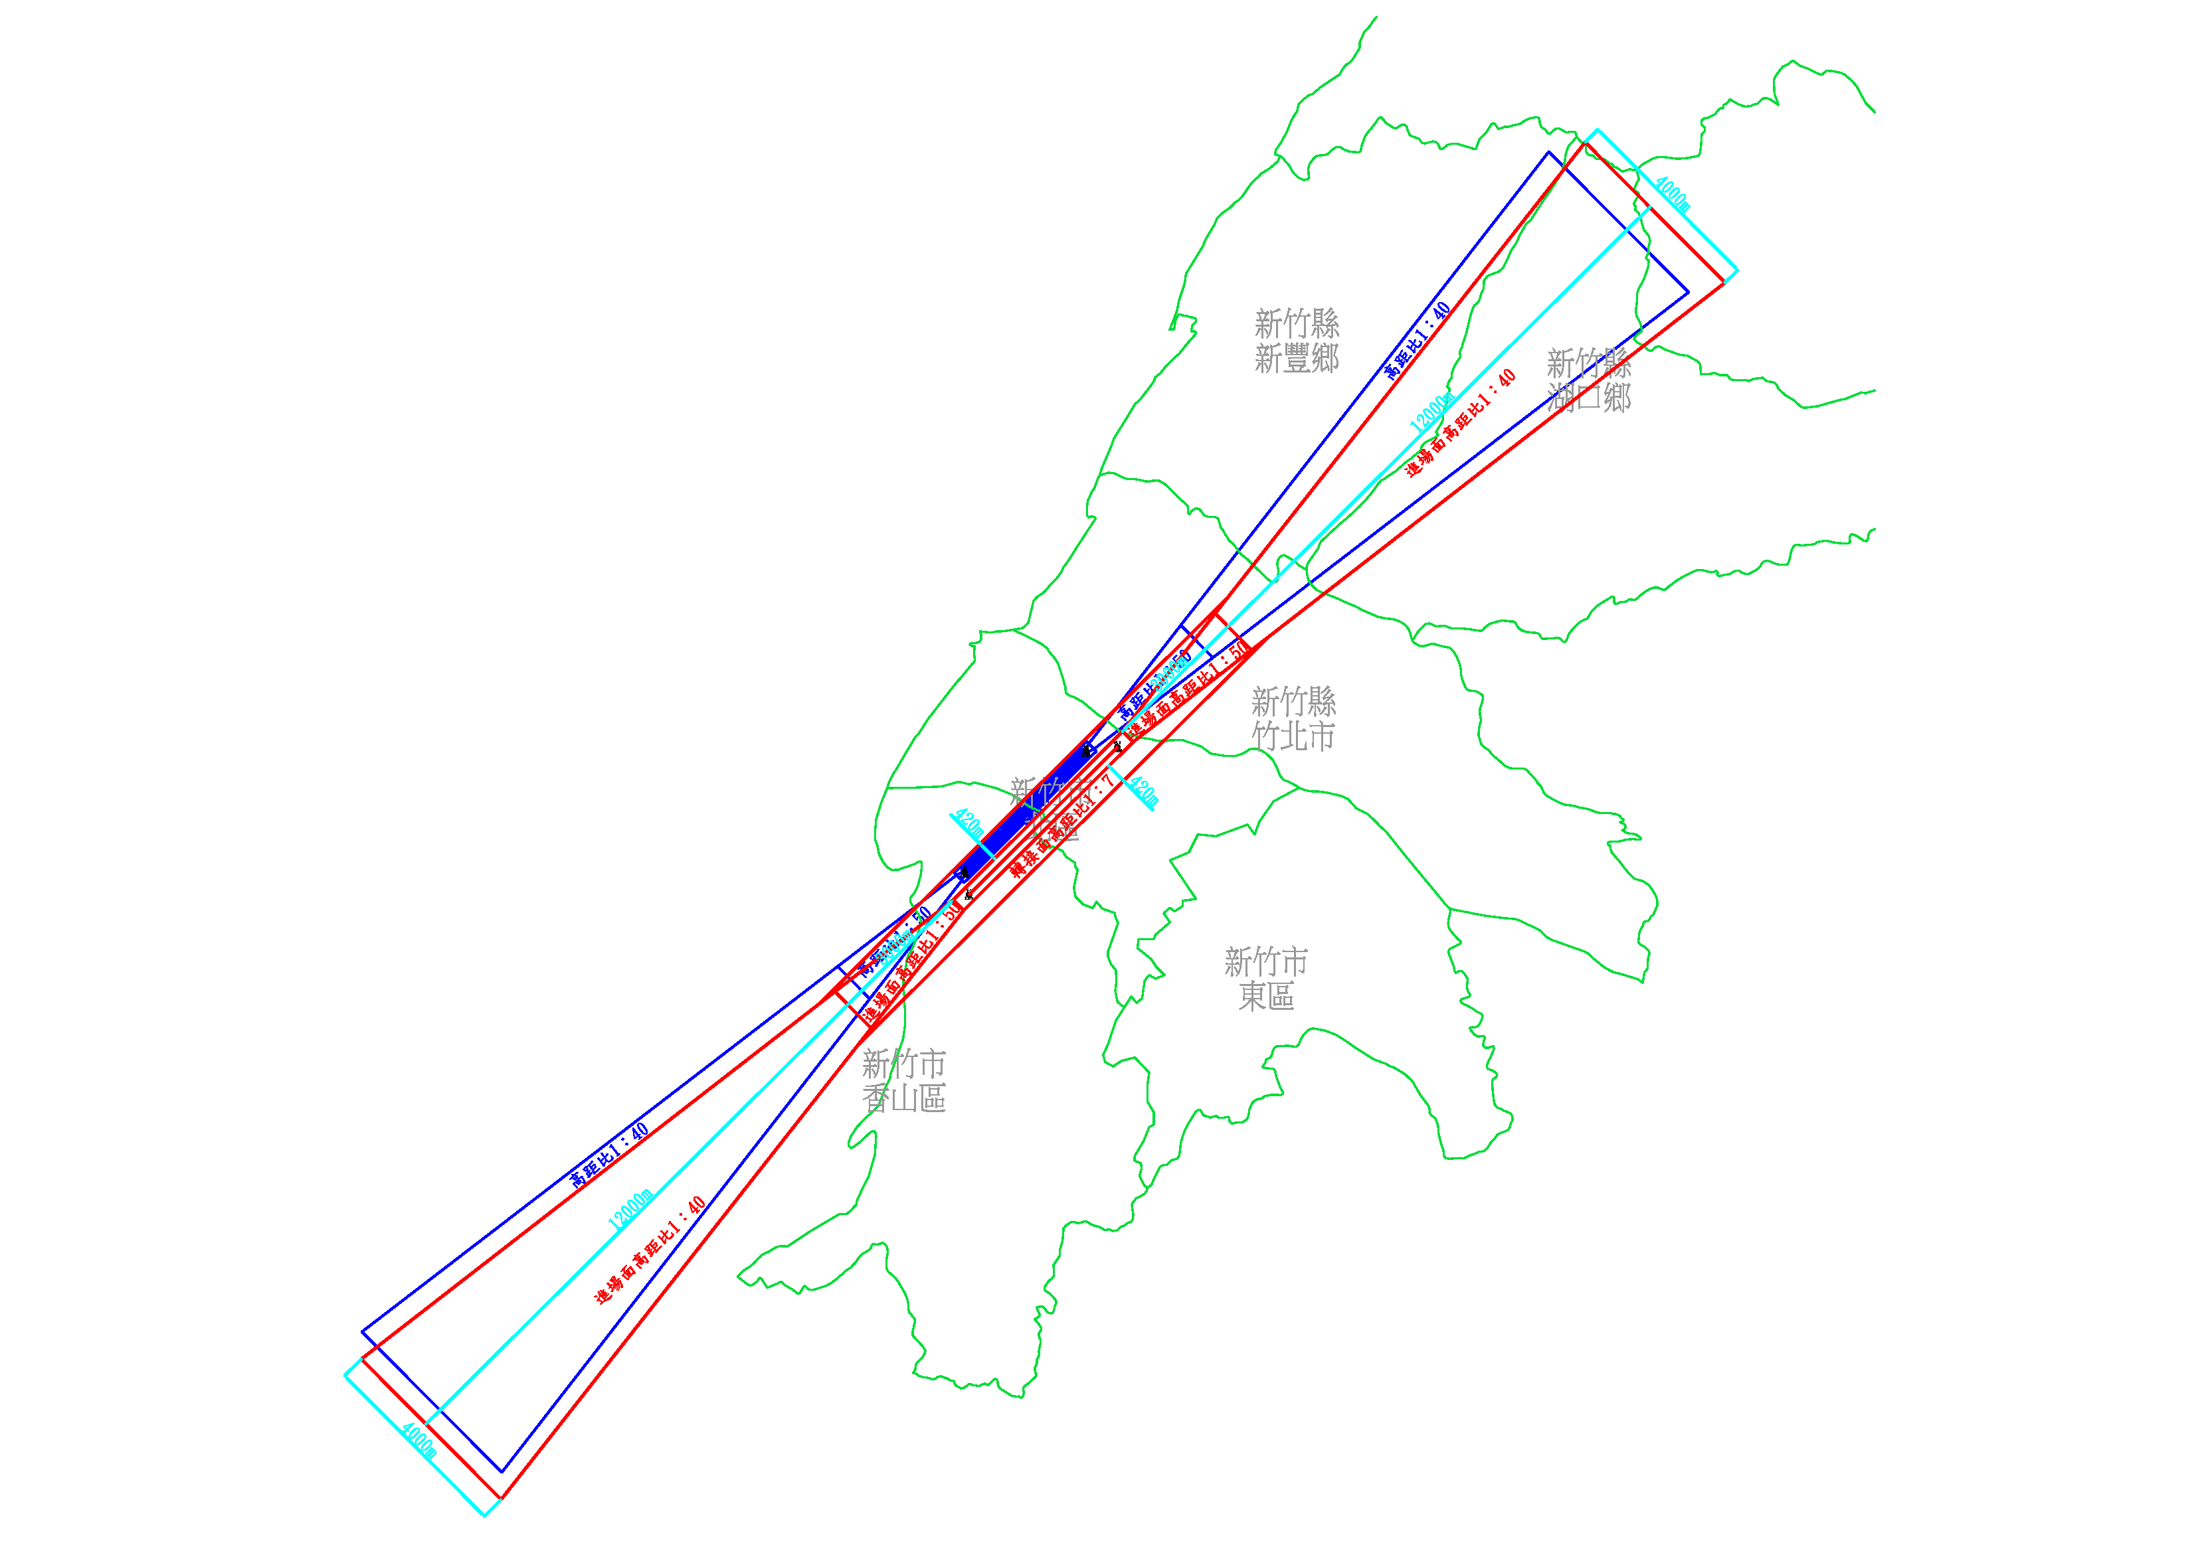
圖2、禁限建範圍成果

成 果 光 碟

